**NUMERIQU'ELLES ***Une initiative de promotion des études et métiers du numérique et de l'informatique auprès des collégiennes et lycéennes en Hauts-de-France*

**CONSTAT ET OBJECTIFS**

Dans les Hauts-de-France, 3 000 emplois numériques sont non pourvus chaque

année. Au delà de cet enjeu économique, la parité dans les métiers du numérique et

de l'informatique est un enjeu sociétal : en effet, comment imaginer que le monde

**Un manque notable de femmes dans les métiers du numérique et de l'informatique.**

**Les femmes représentent 33% de la branche du numérique. Ce chiffre tombe à 18% dans l'informatique.**

digital de demain soit conçu uniquement par des hommes, pour les hommes ?

L'objectif de Numériqu'Elles est d'amener les jeunes filles à découvrir et à s’initier aux différents métiers du numérique et de l’informatique, en rencontrant des femmes travaillant dans ces milieux ainsi que des centres de formation dispensant des formations sur le territoire.

Ainsi, les collégiennes peuvent décrocher un stage de Troisième et les lycéennes une bourse pour poursuivre leurs études en informatique (initiative portée par IBM).

Depuis 2015, ce sont plus de 2000 collégiennes et lycéennes ainsi qu'une cinquantaine d'établissements qui ont pu participer à Numériqu'Elles. Pour la quatrième édition de l'événement à Lille, elles étaient près de 300 collégiennes participantes. Simultanément, à Amiens, 175 collégiennes et 160 lycéennes ont pris part à la première édition.

En démultipliant Numériqu’Elles dans plusieurs sites des Hauts-de-France et d'autres régions, les actrices et acteurs publics et privé.es s'engagent durablement dans la féminisation des métiers du numérique et en faveur de l'égalité femmes/hommes.

**NUMÉRIQU'ELLES : LES ÉLÉMENTS-CLÉS D'UNE RÉUSSITE**

**Montage du projet**

A l'origine du projet, la société IBM, s’implantant sur le site d’Euratechnologies à Lille, souhaitait recruter davantage de filles au sein de ses équipes. Dans ce cadre, un projet permettant de faire du sourcing a été imaginé : en partenariat, le CORIF (COnseil Recherche Ingénierie Formation pour l'égalité femmes hommes) et IBM, ont imaginé une action regroupant communication, promotion et recrutement. À ce titre, la première édition de Numériqu’Elles a vu le jour en 2015 à Lille.

Le CORIF (COnseil Recherche Ingénierie Formation pour l'égalité femmes-hommes) est une association lilloise, qui depuis 30 ans, agit en faveur de l’égalité professionnelle et de la mixité, et lutte contre les stéréotypes et les représentations sexistes.

Numériqu'Elles se divise en deux moments forts :

- des discours institutionnels sur les enjeux de la féminisation du numérique et des opportunités dans le domaine

- des stands tenus par des femmes, pour tester, découvrir, créer des vocations... dans le numérique et l'informatique

Par petits groupes, dans un cadre bienveillant et exclusivement féminin, les jeunes filles viennent découvrir les métiers du numérique et de l'informatique autour d'activités ludiques et éducatives.

**LES PARTENAIRES**

*Une collaboration multi-acteurs :*

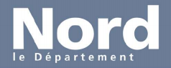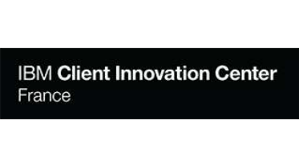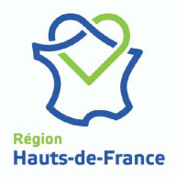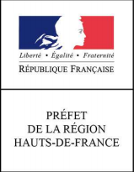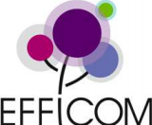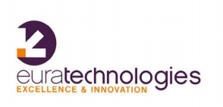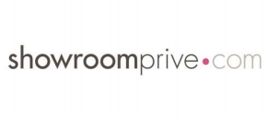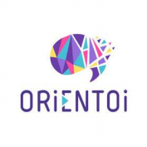

**Organisation**

**Une implication coordonnée et active de tous les acteurs**

Les entreprises ont organisé des stands attractifs et des animations ludiques à l'attention des jeunes filles.

Les Académies de Lille et Amiens ont permis aux collégiennes et lycéennes de venir durant une journée banalisée.

Les établissements, très réceptifs à l'opération, ont pu mobiliser des accompagnant.es et des groupes de jeunes filles bénévoles.

Le Conseil départemental du Nord a mis à disposition les transports pour acheminer les participant.es de Numériqu'Elles Lille.

La Région Hauts-de-France a mobilisé les acteurs économiques du territoire de la métropole.

**En amont**

L'Onisep prépare un document dédié à l'événement intitulé "Osez le numérique" Les Rectorats relayent la promotion de Numériqu'Elles dans les établissements régionaux, et plus particulièrement ceux situés en zones sensibles.

Les établissements forment les groupes de collégiennes volontaires et préparent leur venue à Euratechnologies. De la même manière, l'ESIEE (Ecole Supérieure d’Ingénieurs en Electronique et Electrotechnique) a préparé l’accueil et la logistique pour Amiens.

Euratechnologies a assuré la partie logistique, la réservation de l'auditorium et de l'Atrium, ainsi que les aspects sécurité et de communication sur l'événement.

À l'arrivée des collégiennes et de leurs accompagnateurs.trices, un quizz leur est remis afin de sonder leur perception de la place des femmes dans les domaines du numérique et de l'informatique.

À l'issue de l'événement, un tirage au sort parmi les quizz est organisé. Il permet de faire gagner quelques immersions au sein des entreprises partenaires de l'événement.

**Déroulé de la journée**

**Pitchs d'ouverture par les partenaires organisateurs et financeurs**

Discours institutionnel de 30 minutes : IBM, Région Hauts-de-France, Département du Nord, rectorat, DRDFE, CORIF.

Présentation du contexte, des enjeux et opportunités liés au numérique.

Les jeunes filles prennent conscience que le numérique est un secteur d'avenir, où les opportunités de carrière et d'épanouissement professionnel sont considérables.

**Remise du sac "filles = garçons"**

À l'initiative de la DRDFE (Direction Régionale aux

Droits des Femmes et à l'Égalité) et des Rectorats de

Lille et Amiens, un concours d'illustration a été

organisé auprès de lycéen.nes et d'étudiant.es des

Hauts-de-France.

Le logo final illustre la Charte pour l'égalité Femmes

Hommes, issue de la Convention éponyme en 2017,

entre le Préfet de Région et l'Éducation Nationale.

**N U M ÉRIQU' E L L ES**

**Stands**

Par tranche de 30 minutes, chaque sous-groupe de collégiennes et lycéennes découvrent les stands, tenus par des femmes. Elles proposent une ou plusieurs activités de démonstration ou de test. Dans une logique d'accroche, il s'agit d'inciter les jeunes filles à comprendre l'enjeu du numérique, son impact sur la société et les différentes utilisations possibles.

Les professionnelles peuvent témoigner de leurs expériences, leur parcours et ainsi prouver que le numérique s'adresse à toutes.

En parallèle, ces stands permettent de mettre en avant différents métiers : - développeur/développeuse web

- administrateur/administratrice base de données

- administrateur/administratrice réseaux

- directeur/directrice des systèmes informatiques

- technicien/technicienne de maintenance

- chef/cheffe de projet informatique

- community manager

- webmestre

- chargé.e de communication

**N U M ÉRIQU' E L L ES**

**Exemple d'un stand**

**IBM, partenaire fondateur de l'événement Numériqu'Elles, a proposé différentes activités ludiques sur son stand lillois :**

- présentation de"MadeWithCode": petit jeu permettant de découvrir Scratch (langage de programmation à vocation éducative) et créer des animations.

- découverte de l'outil de code et de partage JS Fiddle : rédaction de lignes de code sous HTML, CSS, JS...

- prise en main de l'application dédiée à Numériqu'Elles : elle favorise l'interaction entre les animatrices des stands et les collégiennes. Ces dernières, via l'application, trouvent des indices pour découvrir les métiers du numérique et de l'informatique.

**LES STANDS**

**TESTER DÉCOUVRIR EXPÉRIMENTER INTERAGIR **

#codage

#uxdesign

#réalitévirtuelle

#chatbot

#domotique #commerce

#maintenance

#santé

**À L'ISSUE DE L'ÉVÉNEMENT**

Parmi les quizz distribués au début de l'événement, un tirage au sort est effectué. Il permet de gagner quelques immersions d'une journée au sein des entreprises partenaires de l'événement afin de découvrir différents métiers.

Les offres de stage avancées par les entreprises lors de Numériqu'Elles sont relayés sur le site"MonstagedeTroisième" du Conseil départemental du Nord.

Certaines entreprises sont sollicitées pour intervenir dans les collèges et lycées pour témoigner de la pluralité des métiers du numérique et de l'informatique.

L'Académie d'Amiens a développé un projet pédagogique"Ambassadrices du numérique". Suite à Numériqu'Elles, il est proposé aux élèves de réaliser une production utilisant le numérique afin de valoriser le secteur : vidéo, page web, affiche... Les créations les plus réussies sont récompensées et servent à promouvoir l'événement Numériqu'Elles de l'année suivante.

**LA COMMUNICATION**

**ILS ONT RELAYÉ L'ÉVÉNÉMENT NUMÉRIQU'ELLES :**



**FEEDBACK DES JEUNES FILLES Collégiennes : quel mot pour définir l'événement**

L'enquête de satisfaction sur l'événement a révélé un changement de représentations des métiers du numérique et de l'informatique par les collégiennes et lycéennes : - les professionnel.les du numérique sont désormais perçu.es comme créatif.ves, dynamiques, ambitieux.ses et ouvert.es d'esprit

- les métiers sont mieux appréhendés, les collégiennes et lycéennes indiquent en avoir une meilleure connaissance

**Numériqu'Elles ?**

Contacts :

IBM : Delphine Denimal

(ddenimal@fr.ibm.com)

CORIF: Maleka Dilmi (mdilmi@corif.fr)